1. **INSTALAR CLIENTE NFS**

Para poder usar un Windows 10 como cliente NFS deberemos instalar los servicios de NFS de Windows 10, para ello vamos a Panel de Control, Programas, Activar o desactivar características de Windows.

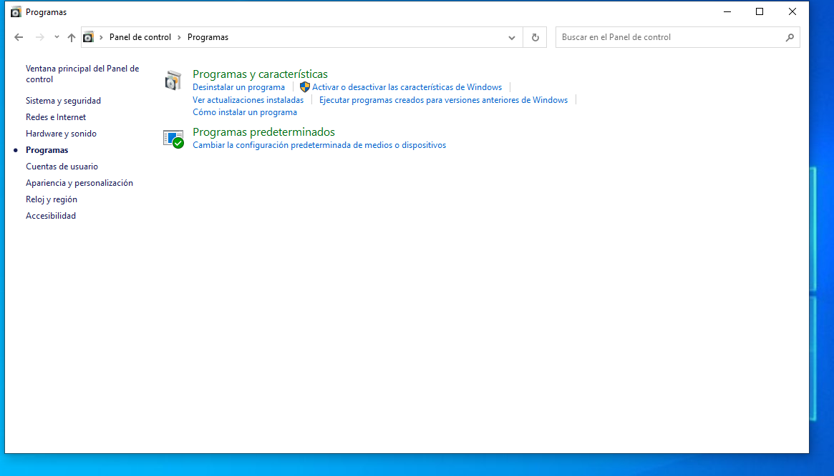

Navegamos hasta Servicios para NFS, lo abrimos y marcamos las tres casillas: Servicios para NFS, Cliente para NFS y herramientas administrativas.

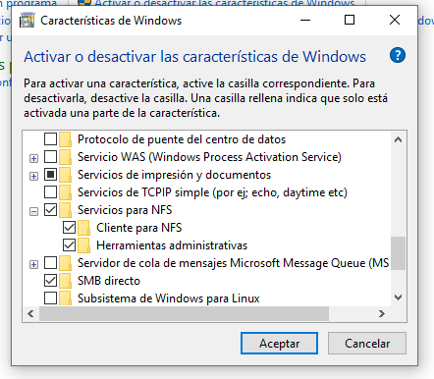

1. **CONECTARSE AL CLIENTE**

**2.1 ESPORÁDICA**

Para conectar de manera esporádica al servidor NFS vamos al explorador de archivos y en la barra de busqueda ponemos \\direccion_ip_server\ y se nos mostraran las carpetas compartidas del servidor.

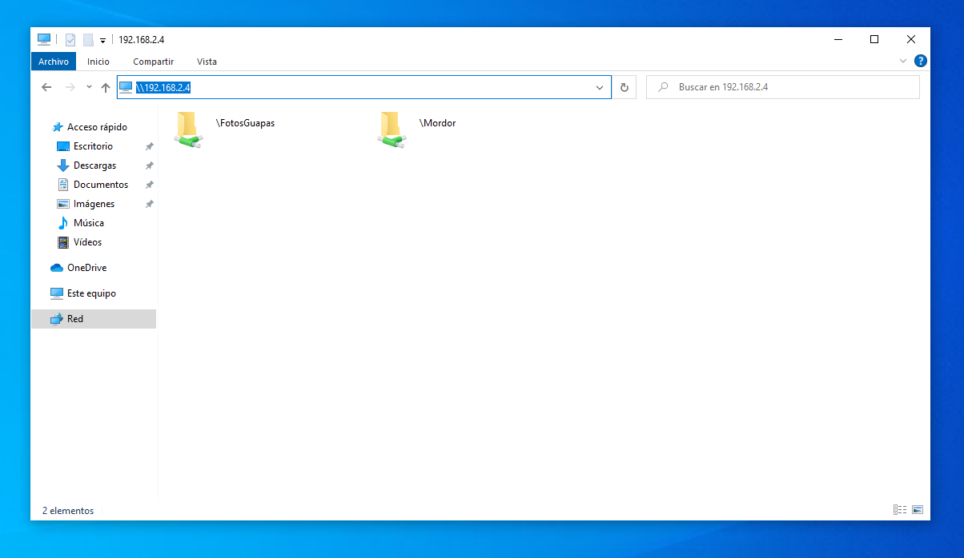

**2.2 MONTAR EN UNIDAD**

Si queremos que se monte una carpeta compartida en una unidad utilizaremos el comando:

mount -o anon direccion_ip_server:\Ruta\a\carpeta A:

donde A: es la letra que le pondremos a la unidad

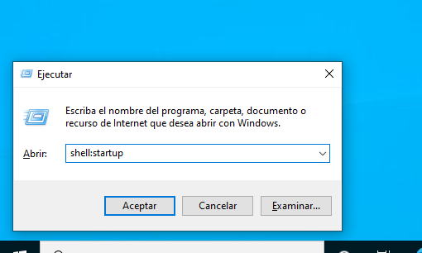

**2.3 MONTAJE AUTOMÁTICO EN INICIO**

Cuando lo que necesitamos es que se monte automáticamente la carpeta compartida o carpeta en unidades deberemos pulsar Windows + R y escribir shell:startup lo que nos abrira la carpeta donde se ejecutan los scripts al iniciarse.

Una vez ahí crearemos un txt y copiaremos el comando utilizado anteriormente y guardaremos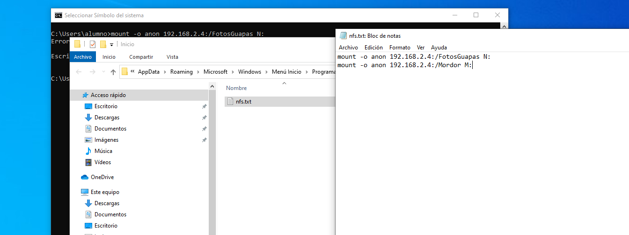

Lo que nos queda es cambiarle la extensión a .bat para que se convierta en un ejecutable:

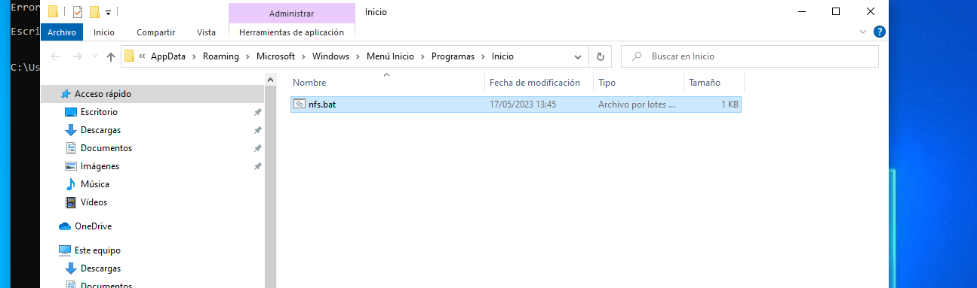

Una vez hecho esto, al iniciar el sistema ya se nos montara la carpeta en la unidad que elegimos, siempre y cuando el servidor este disponible.